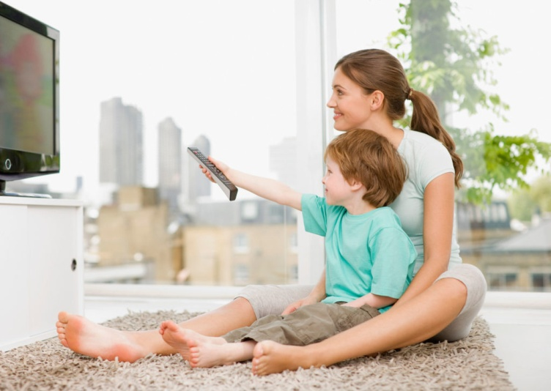**Смотрим мультфильмы вместе и с пользой для ребенка!**

*Уважаемые родители! Давайте смотреть мультфильмы вместе с пользой для ребенка!*

Ведь в мультфильмах собрана вся гамма человеческих чувств, переживаний, правил поведения в обществе, в них, как в бабушкином сундуке, хранится мудрость поколений, вся детская душа и невероятно глубокий мир вашего ребенка. Конечно, речь идет о классических примерах, в первую очередь о добрых советских мультиках, которые смотрели и мы с вами. Показывайте их! Замечательно, обрадуетесь вы, оказывается, можно! А то во многих источниках говорят, что это плохо влияет на зрение, нервную систему и психику. Отлично, подумаете вы, теперь появится время сделать спокойно свои дела. Не торопитесь, существует одно большое «НО». Смотреть выбранные мультфильмы вы должны и обязаны вместе с детьми! Только так и никак иначе от их просмотра будет польза, а не вред, и именно так вы сможете научить ребенка «читать между срок» и понять в мультфильме главное.

*Итак, основное правило – смотреть мультфильмы нужно только вместе с детьми. А сейчас несколько советов.*

**1. Объясняйте происходящие события при просмотре мультфильма.** Предлагайте ребенку обсудить увиденное. Удобнее смотреть мультфильмы на компьютере или проигрывателе, тогда вы сможете остановить просмотр в любом месте и обсудить происходящее с ребенком: поговорить о героях, их настроении и характере, их отношении к другим персонажам, о месте и реальности мультфильма, о поступках и мотивах главных героев. Конечно, лучше беседовать о мультфильме до или сразу после просмотра, чтобы внимание ребенка не рассеивалось. Поясните малышу, о чем сейчас будет мультфильм. Рассказывайте с увлечением, особенно, если ребенок будет смотреть мультфильм впервые, чтобы он также увлекся идеей увидеть историю. Если у малыша возникли вопросы во время просмотра, не игнорируйте их – отвечайте сразу. По окончании просмотра задайте ребенку вопросы: понял ли он сюжет, какие остались впечатления от мультфильма, кто из героев понравился и почему, какой жизненный урок он вынес.

**2. Не переусердствуйте с мультфильмами**

Качество важнее количества, помните об этом. Открыв для ребенка мультипликационный мир, многие ответственные родители стараются объяснить через мультфильмы всё и вся. За небольшое количество времени ребенок успевает пересмотреть не один десяток мультиков. Многое теряется при таком подходе к делу.

Во-первых, ребенок не может понять сюжет и заложенный смысл, если он смотрел мультфильм всего два-три раза. Для полного осознания происходящего на экране желательно смотреть одну и ту же историю несколько дней, а еще лучше — неделю. Причем, не рекомендуется, чтобы ребенок смотрел новые мультфильмы в это же время.

Во-вторых, если ваш малыш не соглашается смотреть только один мультфильм в день, что просто идеально, то другие мультики он либо может хорошо знать, например, вы проигрывали с ним эту историю в ваших играх-занятиях, либо не имеют сложного сюжета, например, такие музыкальные истории как «Катерок», «Осьминожки», «Львенок и черепаха», «Паровозик из Ромашково».

**3. Не навязывайте мультфильм ребенку**

Важно помнить, что даже у ребенка есть свои вкусовые пристрастия и предпочтения. Если ваш малыш не хочет смотреть мультфильм, который вы любили смотреть будучи ребенком сами, не настаивайте, включите ему другой. Не стоит также требовать, чтобы ребенок досмотрел мультфильм до конца. Даже если в начале мультфильм показался ребенку интересным и годным для просмотра, то в середине или в конце он может совсем потерять к нему интерес. Такое поведение не относится к неумению завершать дела до конца. Вероятно, что-то ребенку не понравилось, стало скучно, возможно его что-то испугало или разонравился какой-то герой. Если вам все же хочется показать ребенку свой любимый мультфильм, а он его никак смотреть не желает, дайте ему немного времени. Вероятнее всего, малышу нужно просто подрасти.

**4. Мультфильмы – хороший способ борьбы с детскими страхами**

Если вашему ребенку страшно одному, он боится чудовищ и приведений, которые живут в его шкафу или под кроватью, рекомендую вам смотреть мультфильмы с детьми про привидений, а именно  мультфильм «Малыш и Карлсон: привидение с мотором». После просмотра поиграйте с ним в героев мультфильма, пусть в роли «приведения» будет любимая игрушка, мама, папа или даже сам ребенок. Расскажите ему, что привидение или тот, кто живет под его кроватью или в шкафу, — это такой же маленький, но очень добрый человечек, которому одиноко, и он просто хочет поиграть.

**5. Мультфильмы – средство развития речи**

Предчувствую, сколько возмущения вызовет это утверждение и уже слышу грозные реплики со стороны специалистов-логопедов. Но если серьезно, то  в мультфильмах ребенок слышит очень хорошую и правильную речь героев, которая понятна и предсказуема. Этот эффект понятности очень хорошо развивает такой навык, как контекстуальная догадка, что в дальнейшем способствует развитию пассивного и активного словаря ребенка.

Для примера приведу следующий случай. Моему сыну полюбился мультфильм «В порту». Мы смотрели этот мультфильм каждый день два-три раза в течение месяца, несколько раз ставили сценки из мультфильма, использовали сюжетно-ролевые игры, проводили тематические занятия по мотивам мультфильма. В результате, когда сыну был год и семь месяцев, он стал говорить слова: «грузчик», «танкер», «вира», «майна». Признаюсь откровенно, я сама услышала два последних слова в первых раз, когда мне было за двадцать.

**6. Проводите тематические занятия по мультфильмам, которые очень понравились ребенку**

Многие родители задаются вопросом: какие развивающие мультфильмы для детей нужно смотреть. Почти все советские мультфильмы можно назвать развивающими, но в итоге, все зависит от родителей и от того, каким образом они смогут привлечь ребенка к получению знаний. Один из эффективных способов интеллектуального развития – тематические занятия по мультфильмам.

Самое полезное, если целая неделя будет посвящена тематическим играм по мотивам любимого мультфильма. Например, ваша кроха просит включить ему «Винни-Пуха» снова и снова. Замечательно! Это значит, что все игры, которые будут связаны с этим мультфильмом, вызовут у ребенка положительные эмоции, а это самая сильная мотивация к обучению. Столько интересного и полезного можно узнать по «Винни-Пуху». О том, как пчелы делают мед, как и где они живут, какие лакомства у лесных жителей и как собирают мед люди.

Большое количество познавательных и увлекательных игр, а также экспериментов можно проделать с воздушными шариками. Рассказать, почему они летают, когда и как опускаются на землю, провести эксперимент, привязав к шарику перышко и камень, и объяснить, почему в первый раз шарик полетел, а во второй раз нет, попробовать опустить шарик в воду и посмотреть утонет он или не утонет, что будет, если выпустить из него воздух и как снова надуть. Используя разноцветные шарики разной длины можно учить цвета, формы и размеры. Можно рисовать пчел, лепить героев из пластилина, вырезать из бархатной бумаги характерный раскрас пчел в полосочку, разрисовывать героев сказки красками и карандашами и, конечно, считать, считать, считать. Тут и геометрия придет на помощь: разложить кружочками дорожку от домика Винни к Пятачку, а от домик Пятачка к домику Кролика квадратиками.

Для деток постарше можно и усложнить: предложить выкладывать дорожки в виде логических последовательностей. Тем детям, кто уже начинает учиться читать, можно предложить книгу с рассказами о любимых героях, стимул прочесть новую историю будет велик, и так вы быстрее научите вашего малыша читать и любить книги. Одним словом, любой мультфильм при желании и творческом подходе можно превратить в интересный мотивационный материал, в площадку для разнообразных обучающих и увлекательных игр.

О пользе красивых и добрых мультфильмов можно говорить много и аргументов привести больше количество. Например, мультфильмы – самый легкий и быстрый способ выучить иностранный язык, мультфильмы — самый проверенный способ для малыша провести работу над своими ошибками, мультфильмы – самый наглядный образец правильных человеческих ценностей. Остановлюсь, пожалуй, на главном – смотреть мультфильмы для детей — это большая часть детства, и будет неправильно лишать его ваших малышей.

Если после всех перечисленных аргументов вы все равно не хотите, чтобы ваш ребенок смотрел мультфильмы, рассмотрите альтернативные материалы: аудиосказки с классической музыкой могут стать хорошей заменой также, как и обучающие видео-презентации, и видеопрограммы, и книги. Аудиосказки с качественной музыкой хорошо помогают формированию абсолютного слуха, чувства такта и ритма. Книги – главные помощники в развитии воображения. Они легко расширяют  словарный запас ребенка. Научные видеопрограммы – отличное средство изучения всего многообразия окружающего мира, они развивают в ребенке чувство прекрасного, любовь к миру, людям, заботливое отношение к природе, формируют у малыша правильную систему ценностей.

*Подготовила:*

*Педагог-психолог Колчина О.В.*